Packet Tracer - 记录网络（教师版）

**教师注意事项：**红色字体或灰色突显的部分表示仅显示在教师副本上的文本。

1. 拓扑

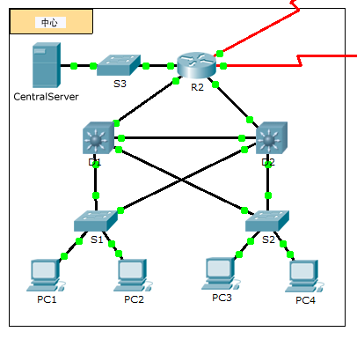

1. 背景信息

在本活动中，您的工作是记录网络中心部分所使用的编址方案和连接。您必须使用多种命令，收集所需的信息。

**注**：用户 EXEC 密码是 **cisco**。特权 EXEC 密码为 **class**。

1. 要求

* 访问中心部分各种设备的命令行。
* 使用命令收集**编址方案和设备连接记录**表中需要的信息。
* 如果您不记得所需的命令，可使用 IOS 内置的帮助系统。
* 如果您仍需要其他提示，请参阅**提示**页面。在 Packet Tracer 中，点击教学说明窗口右下方的向右箭头 (>)。如果您有此教学说明的打印版本，**提示**页面为最后一页。

1. 编址方案和设备连接记录

|  |  |  |  |  |  |
| --- | --- | --- | --- | --- | --- |
| 设备名称 | 接口 | 地址 | 子网掩码 | 连接设备 | |
| 设备名称 | 接口 |
| R2 | G0/0 | 10.255.255.245 | 255.255.255.252 | D1 | G0/1 |
| G0/1 | 10.255.255.249 | 255.255.255.252 | D2 | G0/1 |
| G0/2 | 10.10.10.1 | 255.255.255.0 | S3 | G0/1 |
| S0/0/0 | 64.100.100.1 | 255.255.255.252 | 互联网 | 不适用 |
| S0/0/1.1 | 64.100.200.2 | 255.255.255.252 | 内联网 | 不适用 |
| S3 | VLAN 1 | 10.10.10.254 | 255.255.255.0 | 不适用 | 不适用 |
| F0/1 | 不适用 | 不适用 | CentralServer | NIC |
| G0/1 | 不适用 | 不适用 | R2 | G0/2 |
| CentralServer | NIC | 10.10.10.2 | 255.255.255.0 | S3 | F0/1 |
| D1 | VLAN 2 | 10.2.0.1 | 255.255.255.0 | 不适用 | 不适用 |
| G0/1 | 10.255.255.246 | 255.255.255.252 | R2 | G0/0 |
| G0/2 | 10.255.255.254 | 255.255.255.252 | D2 | G0/2 |
| F0/23 | 不适用 | 不适用 | S2 | F0/23 |
| F0/24 | 不适用 | 不适用 | S1 | G0/1 |
| S1 | VLAN 2 | 10.2.0.2 | 255.255.255.0 | 不适用 | 不适用 |
| F0/23 | 不适用 | 不适用 | D2 | F0/23 |
| G0/1 | 不适用 | 不适用 | D1 | F0/24 |
| D2 | F0/23 | 不适用 | 不适用 | S1 | F0/23 |
| F0/24 | 10.3.0.1 | 255.255.255.0 | S3 | G0/1 |
| G0/1 | 10.255.255.250 | 255.255.255.252 | R2 | G0/1 |
| G0/2 | 10.255.255.253 | 255.255.255.252 | D1 | G0/2 |
| S2 | VLAN 1 | 10.3.0.2 | 255.255.255.0 | 不适用 | 不适用 |
| F0/23 | 不适用 | 不适用 | D1 | F0/23 |
| G0/1 | 不适用 | 不适用 | D2 | F0/24 |

1. 提示

使用以下命令收集您记录网络所需的信息：

show ip interface brief

show interfaces

show running-config

ipconfig